Центральный Дом Российской Армии
________________________________________________________________

Методический отдел

Учебно-методический фильм
«Встреча с знаменитыми людьми»

Методическое пособие

Москва
2019 г.

Ответственный за выпуск
начальник методического отдела
заслуженный работник культуры РФ
Хробостов Д.В.

Составители сборника:
заместитель начальника методического отдела
Гурьянова Е.К.,
ведущий методист Федосеев А.Н.,
начальник группы взаимодействия с военными учреждениями культуры Рынзина Л.С.,
инструктор Бутник Д.В.,
заслуженный деятель искусств РФ
инструктор Симаков В.Н.

Компьютерная обработка материала:
Бутник Д.В.

Отзывы и предложения просим направлять по адресу:
129110, Москва, Суворовская пл., дом 2
Центральный Дом Российской Армии
имени М.В.Фрунзе
Методический отдел
Контактные телефоны: 8 (495) 681-56-17, 8(495) 688-54-92

СОДЕРЖАНИЕ:

Введение ……………………………………………………………………………..5
Алгоритм подготовки и проведения встреч с интересными людьми ………………………………………………………………………………………...8
Приложение № 1 ………………………………………………………………….. 19
Приложение № 2 ………………………………………………………………….. 21
Приложение № 3 …………………………………………………………………...22
Приложение № 4 ………………………………………………………………….. 23

Культурно-досуговая работа в Вооружённых Силах Российской Федерации направлена на формирование у военнослужащих, лиц гражданского персонала военно-профессиональных, патриотических и духовно-нравственных качеств.
Практическая деятельность военных учреждений культуры характеризуется богатством творческого арсенала, разнообразием форм и методов этой работы.
На примере учебно-методического фильма, созданного коллективом методического отдела Центрального Дома Российской Армии, в данном пособии предлагается алгоритм подготовки и проведения встреч с знаменитыми людьми.
Надеемся, что предлагаемый материал при соответствующем творческом подходе и учёте местных возможностей поможет специалистам военных учреждений культуры в организации подобных мероприятий.

Введение

В соответствии с требованиями руководящих документов Министерства обороны Российской Федерации в сфере культурно-досуговой работы встречи с знаменитыми людьми (встречи с ветеранами Великой Отечественной войны и Вооруженных Сил, офицерами, деятелями науки, литературы и искусства) должны проводиться не менее одного раза в месяц в окружных (флотских) и гарнизонных домах офицеров с привлечением военнослужащих гарнизона и членов их семей. Такая форма клубной работы популяризирует людей, чьи достижения в области боевой службы и общественной деятельности, включая творческую, служат примером и стимулом в нравственном, эстетическом и гражданско-патриотическом воспитании военнослужащих.

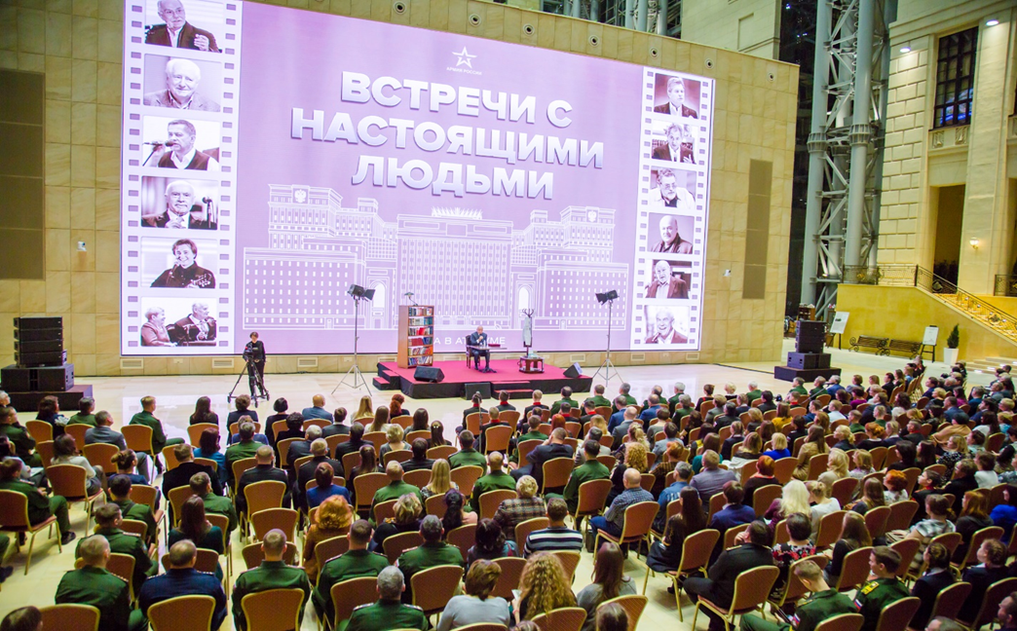

С 2015 года встречи с знаменитыми людьми начали проводиться в Атриуме Национального центра управления обороной Российской Федерации и именовались они «Встречи с настоящими людьми». Сама идея встреч с настоящими людьми принадлежит Министру обороны Российской Федерации генералу армии Сергею Кужугетовичу Шойгу. Словосочетание «настоящие люди», входящее в названия таких мероприятий, было выбрано, потому что приглашённые знаменитости имеют особые заслуги перед обществом, являются настоящими героями нашего времени. «Настоящие люди» могут являться известными писателями, музыкантами, художниками, знаковыми людьми российской культуры, выдающимися учёными, военнослужащими. Как отмечал первый Директор Департамента культуры Минобороны России Антон Николаевич Губанков, «настоящие люди» – это те, которые влияют на мироощущение поколения. Это люди, на которых мы можем опираться. Люди, которые достойны подражания».
В качестве слушателей на встречи приглашаются: военнослужащие, гражданский персонал и члены их семей, ветераны войн и Вооруженных Сил. Особый акцент делается на категории: кадет, курсантов, слушателей военных образовательных учреждений.
Важно с самого начала военной службы расширять сферу интересов военнослужащих, формируя положительные личностные качества.
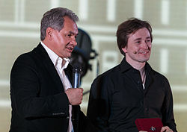
Первый творческий вечер в рамках цикла «Встречи с настоящими людьми» состоялся 5 июня 2015 года с народным артистом России актёром театра и кино Сергеем Витальевичем Безруковым, с программой-монологом «Песни Владимира Высоцкого».
С того времени были проведены встречи с деятелями культуры и искусства: народным артистом России А.Я.Розембаумом, заслуженным работником культуры Р.А.Протасовым, заслуженным артистом России Н.К.Дупаком, спортсменами Центрального спортивного клуба Армии – победителями Третьих зимних Всемирных военных игр 2017 года, народным артистом СССР М.А.Захаровым, народным артистом России С.С.Говорухиным, народным артистом России С.Л.Гармашем, народным артистом России В.И.Хотиненко, заслуженными артистами России В.В.Планиным, Л.Ю.Бирюковой, С.И.Пароджановым, В.Р.Габбе, кардиохирургом, академиком Российской академии наук, заслуженным деятелем науки России Л.А.Бокерия.
Для проведения встреч с настоящими людьми были приглашены актриса, теле- и радиоведущая И.А.Броневицкая, известный спортивный комментатор Д.В.Губерниев, заслуженная артистка России Н.М.Пярн.
В каждой встрече было предусмотрено выступление Министра обороны Российской Федерации, начальника Департамента культуры Минобороны России, руководителей центральных военных учреждений культуры.
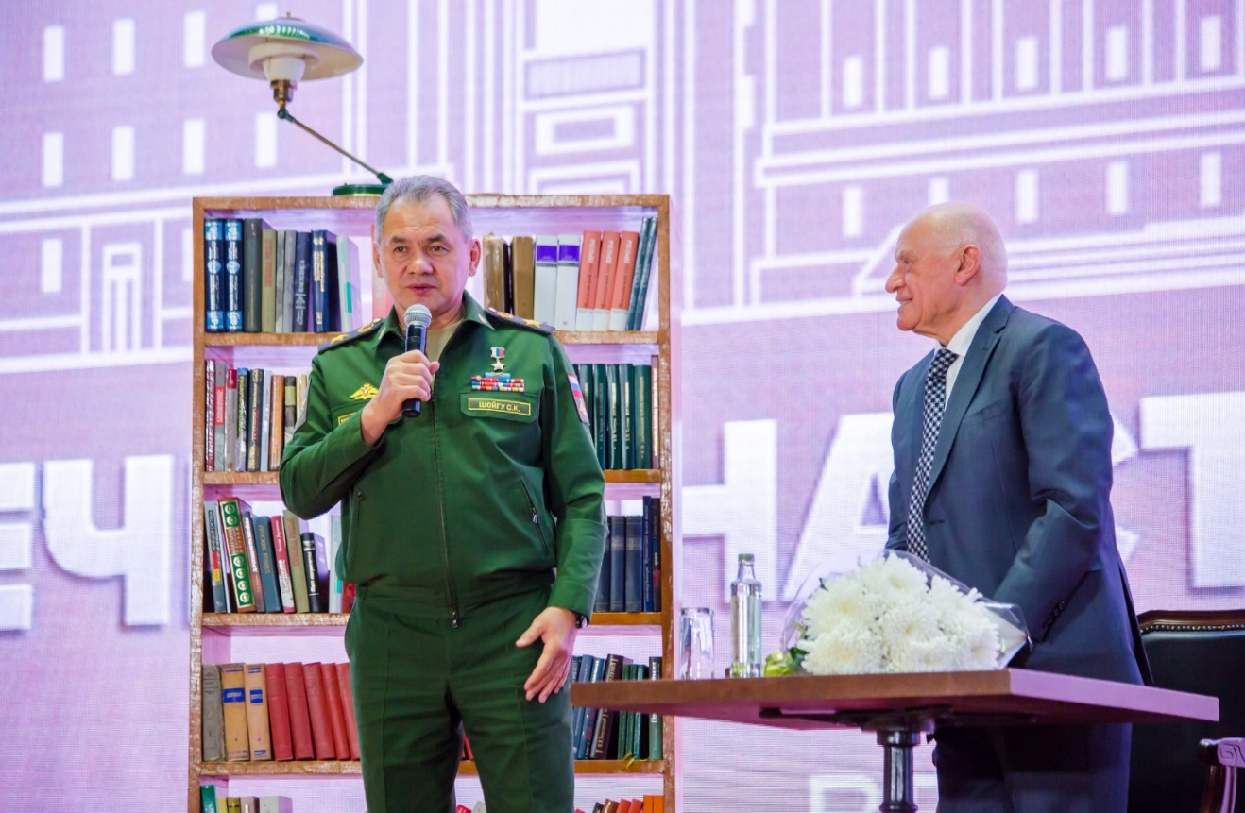
В 2018 году сотрудниками методического отдела Центрального Дома Российской Армии подготовлен учебно-методический фильм «Увлечение, ставшее судьбой» о известном художнике заслуженном деятеле искусств Российской Федерации капитане I ранга Павле Платоновиче Бойко. На встрече присутствовали слушатели Военного Университета Министерства обороны Российской Федерации.
Все этапы подготовительной работы и проведения самого мероприятия стали основой видеофильма, который размещен на сайте Центрального Дома Российской Армии (http://cdra.ru/index.php/multimedia/video).

Алгоритм подготовки и проведения
встреч с интересными людьми

1. Определение героя
2. Создание творческой группы
3. Заседания творческой группы
4. Составление плана подготовительной работы
5. Знакомство с героем и его творчеством
6. Разработка блиц-вопросов
7. Подготовка элементов художественного оформления встречи
8. Проведение встречи с героем (Приложение №1)
9. Подведение итогов мероприятия

Важной составляющей в подготовке такого рода мероприятия является выбор героя, с которым будет проводиться сама встреча. Необходимо глубоко изучить большое количество достойных современников, их образ жизни, и выбрать человека, чьи профессиональные достижения и запас нравственных сил смогли бы способствовать улучшению качества воспитания личного состава.
После определения героя встречи была создана рабочая (творческая) группа, в состав которой вошли сотрудники методического отдела Центрального Дома Российской Армии.

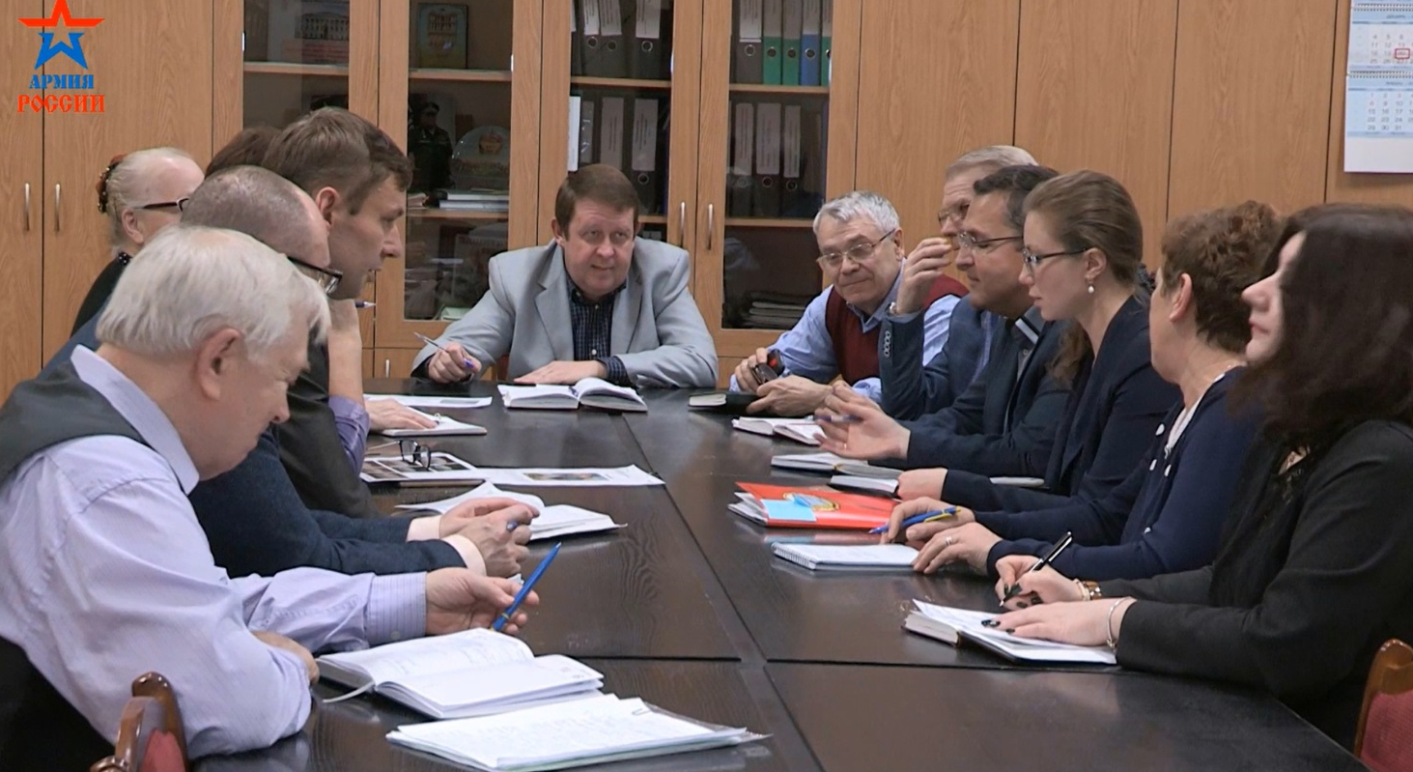

В дальнейшем состоялось несколько рабочих заседаний творческой группы, в ходе которых был выработан план подготовительной работы и намечены объекты съёмки фильма.
В ходе подготовительной работы творческой группы реализованы следующие её элементы:
- беседа с героем встречи в рабочей обстановке в ходе создания художественной картины, в мастерской П.П.Бойко, где размещены произведения и награды художника;
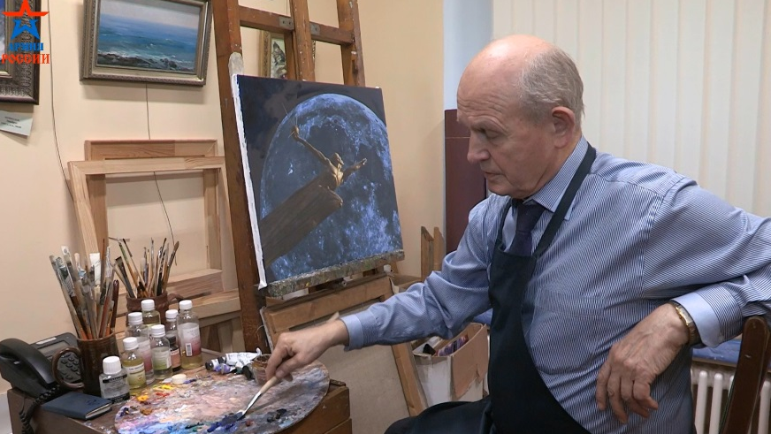

- общение художника П.П.Бойко с офицерами – участниками встречи на персональной выставке его картин;
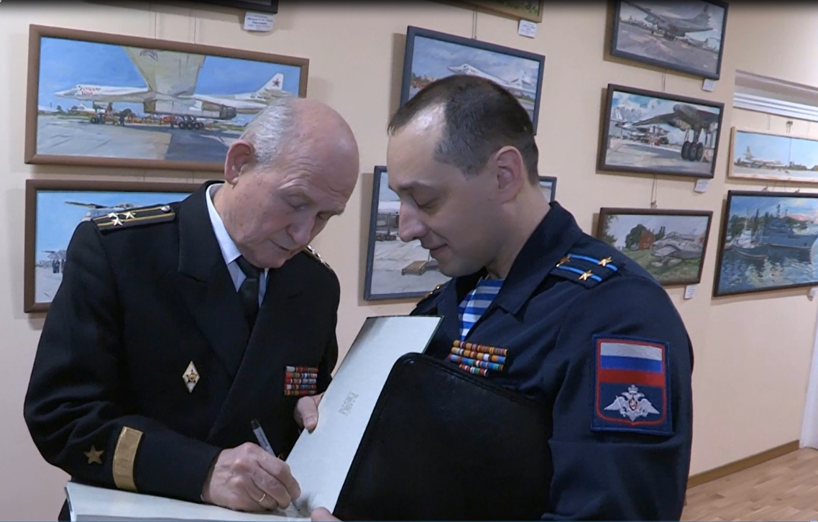

- для более полного раскрытия творческого и человеческого портрета героя встречи её организаторы посетили квартиру П.П.Бойко, познакомились с ним и членами его семьи в неформальной обстановке;

- в дальнейшем были разработаны несколько блиц-вопросов, которые были заданы зрителями – участниками герою встречи в ходе её проведения;

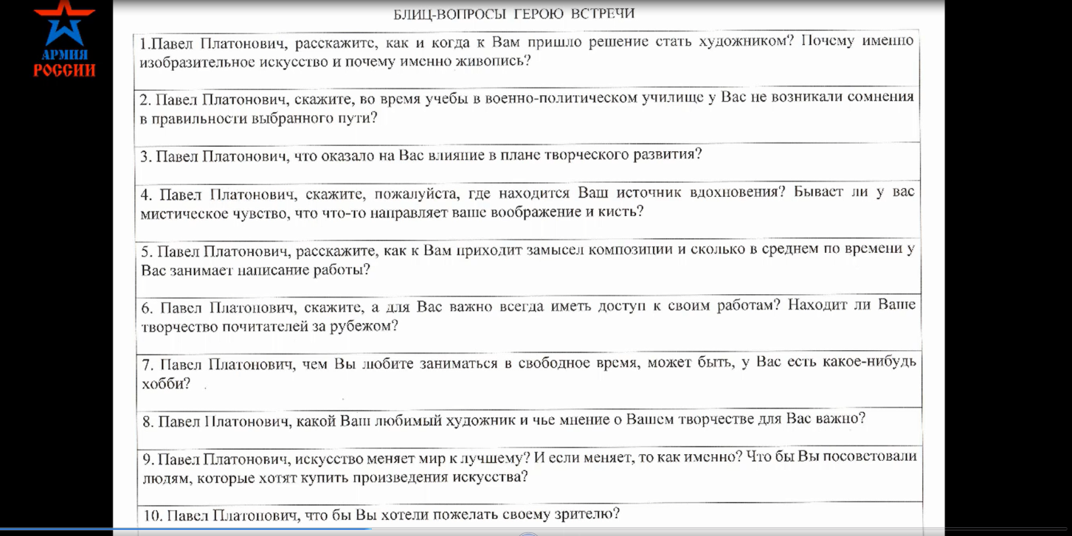

- в ходе подготовительной работы также были разработаны элементы художественного оформления встречи, которые получили своё преимущественное воплощение в виде экранного изображения и экспозиции одной из картин художника по его выбору;
- местом проведения встречи был определен один из залов Центрального Дома Российской Армии.

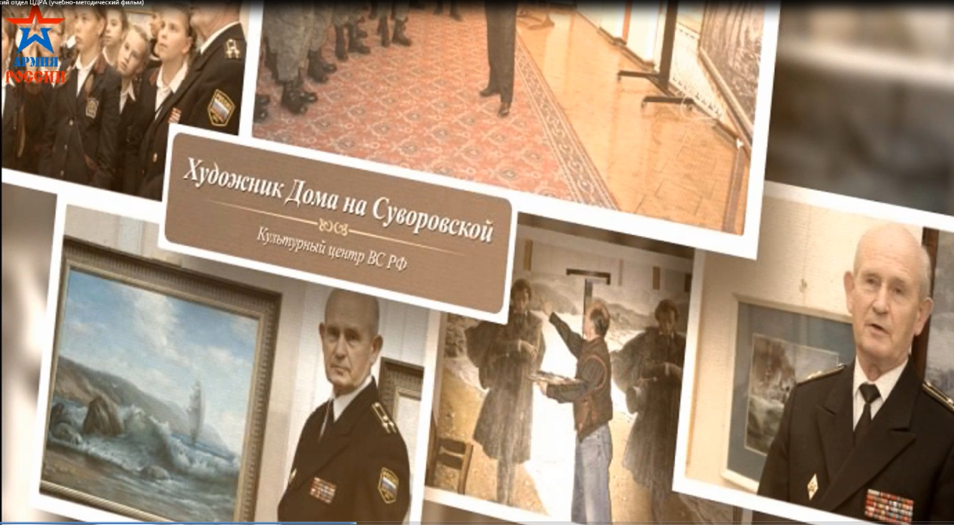

Рекомендуем заранее продумать элементы художественного оформления встречи: музыка, видеофильм, картины, стенды, книги и др. Можно подготовить художественные подарки или награды герою встречи, это могут быть: исполнение стихов и песен, вручение картин, почётных грамот и т.п.
По завершении подготовительной части встречи в соответствии с разработанным планом проведена и сама встреча с художником Павлом Платоновичем Бойко в присутствии офицеров – слушателей Военного университета Минобороны России. Проводилась она в следующем порядке:
- перед началом встречи в аудиозаписи прозвучали торжественные фанфары. На экране – изображение с портретом Павла Платоновича Бойко в форме капитана I ранга и девизом встречи: «Увлечение, ставшее судьбой». Также экспонировалась одна из картин художника;

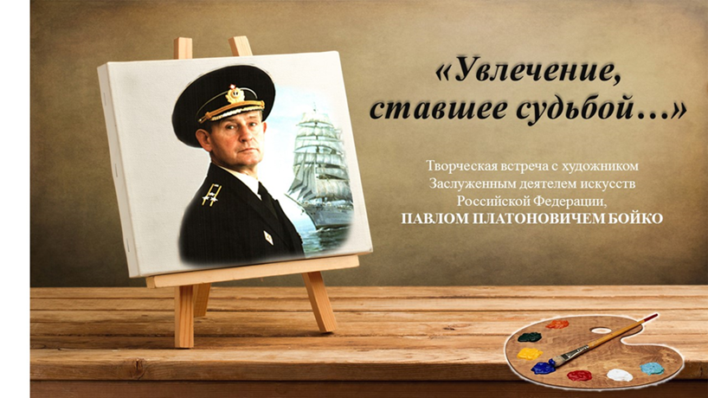

- ведущая встречи – сотрудница методического отдела Центрального Дома Российской Армии Людмила Сергеевна Рынзина приветствовала гостей данного мероприятия, сделав краткое сообщение с характеристикой героя встречи – Павла Платоновича Бойко, и пригласила его в зал.
К сожалению, не всегда при проведении подобных мероприятий уделяется должное внимание роли ведущего. Однако выбор этого персонажа имеет важное, пожалуй, особое значение.
Первый самый необходимый навык, которым должен обладать ведущий, является мастерство ораторского искусства. Он должен уметь легко маневрировать ситуацией, без подготовки находить нужные слова. Конечно, не менее важны внешние данные ведущего, по сути, он должен понравиться каждому человеку, чтобы завоевать симпатии присутствующих и держать внимание слушателей.
Также необходимо предусмотреть, чтобы ведущий подходил по типажу и имиджу к концепции мероприятия. Это должен быть высокообразованный, эрудированный, интеллигентный, доброжелательный, коммуникабельный, открытый и сдержанный человек.
В ходе проведения мероприятия ведущий должен рассказать слушателям про жизненный путь «настоящего человека», о его детстве, становлении, в целом, дать краткий обзор его биографии, затем уже следует сказать о его наградах, достижениях, увлечениях. Можно привлечь сослуживцев, чьи воспоминания дополнят эмоции зрительской аудитории. Рекомендуется также дать развёрнутую характеристику герою, для того чтобы расширить интерес к нему.
Ведущая встречи Людмила Рынзина в своем представлении героя встречи поведала о том, что Павел Платонович Бойко не проходил обучение в специализированных художественных учебных заведениях. Он начинал творить как художник-любитель. Закончив факультет культуры Львовского высшего военно-политического училища, он свыше 30 лет проходил офицерскую службу в различных учреждениях культуры Вооруженных Сил. Благодаря природному таланту, исключительной целеустремленности и настойчивости в овладении секретом мастерства ныне он – признанный художник-профессионал, член Союза художников России, участник и лауреат многих престижных отечественных и зарубежных выставок, заслуженный деятель искусств Российской Федерации, обладатель целого ряда почетных званий.
Далее ведущая предоставила слово герою встречи – Павлу Платоновичу Бойко.
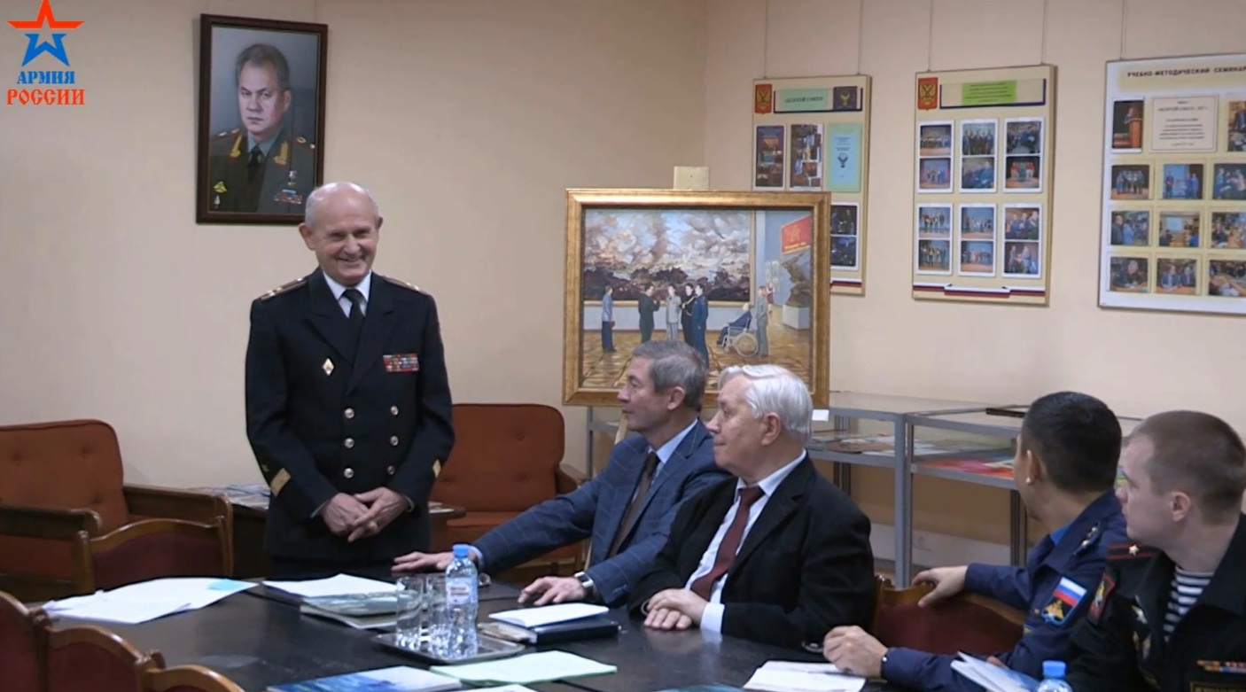

В выступлении Павел Платонович весьма интересно рассказал о своём художественном увлечении, его эволюционном развитии и достижениях, как это увлечение сочеталось с его служебной деятельностью офицера и стало впоследствии его основным занятием и профессией.
Рассказ героя встречи дополнил его товарищ – заслуженный деятель искусств России Владимир Николаевич Симаков, который свыше 30 лет
соприкасался с Павлом Платоновичем Бойко по службе и общественной деятельности. Он акцентировал внимание присутствовавших на встрече на характерных качествах героя встречи – исключительной работоспособности и стремлении к самосовершенствованию. Все это позволило Павлу Платоновичу проделать славный путь от художника-любителя до профессионала высочайшего уровня – руководителя одного из главных творческих учреждений страны – Студии военных художников имени М.Б. Грекова, одного из соучредителей и руководителей Ассоциации художников-маринистов России, действительного члена Международной академии творчества.
Затем ведущая предложила зрителям задать Павлу Платоновичу интересующие их вопросы. В большинстве прозвучали именно те вопросы, которые были подготовлены организаторами к данной встрече. Многие вопросы и ответы на них вызывали живой зрительский интерес (Приложение №2).

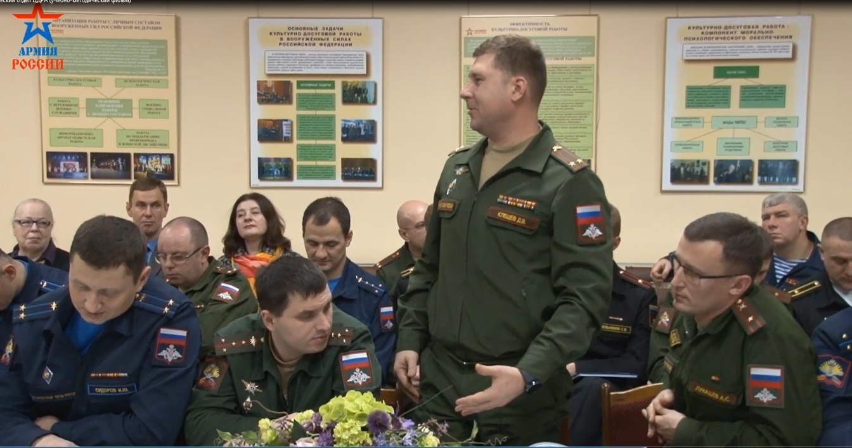

Весьма уместным дополнением к содержанию встречи явились художественные подарки, которые вызвали глубокий эмоциональный отклик в душах зрителей и самого героя встречи.
Стихи собственного сочинения, повествующие о творчестве художника, мастерски прочитал редактор военно-художественной студии писателей Центрального Дома Российской Армии, поэт, член Союза писателей России, лауреат нескольких литературных премий, заслуженный

работник культуры России Александр Александрович Савицкий.
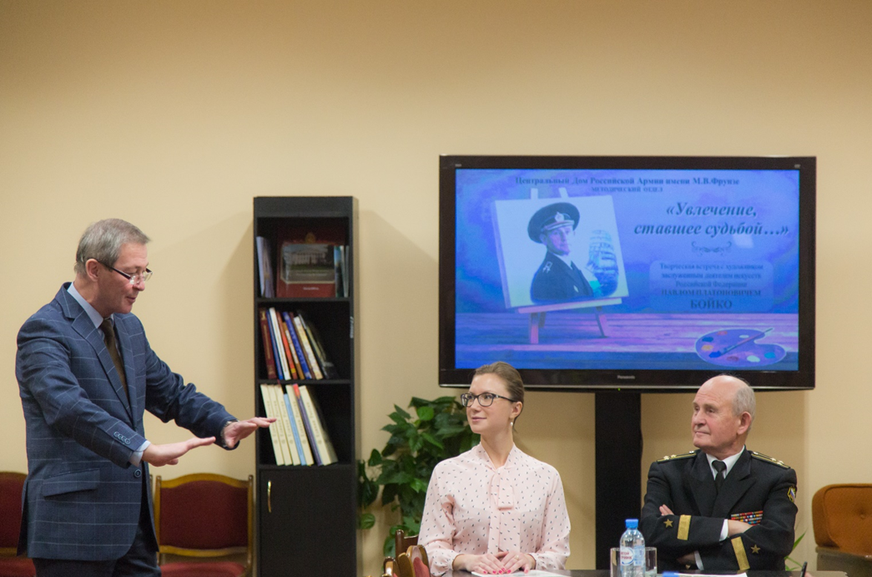

Причиной всеобщего душевного порыва стало выступление начальника группы культурного обслуживания войск военно-шефского отдела Центрального Дома Российской Армии заслуженного работника культуры России Николая Петровича Дрыги с песней «Офицеры России».
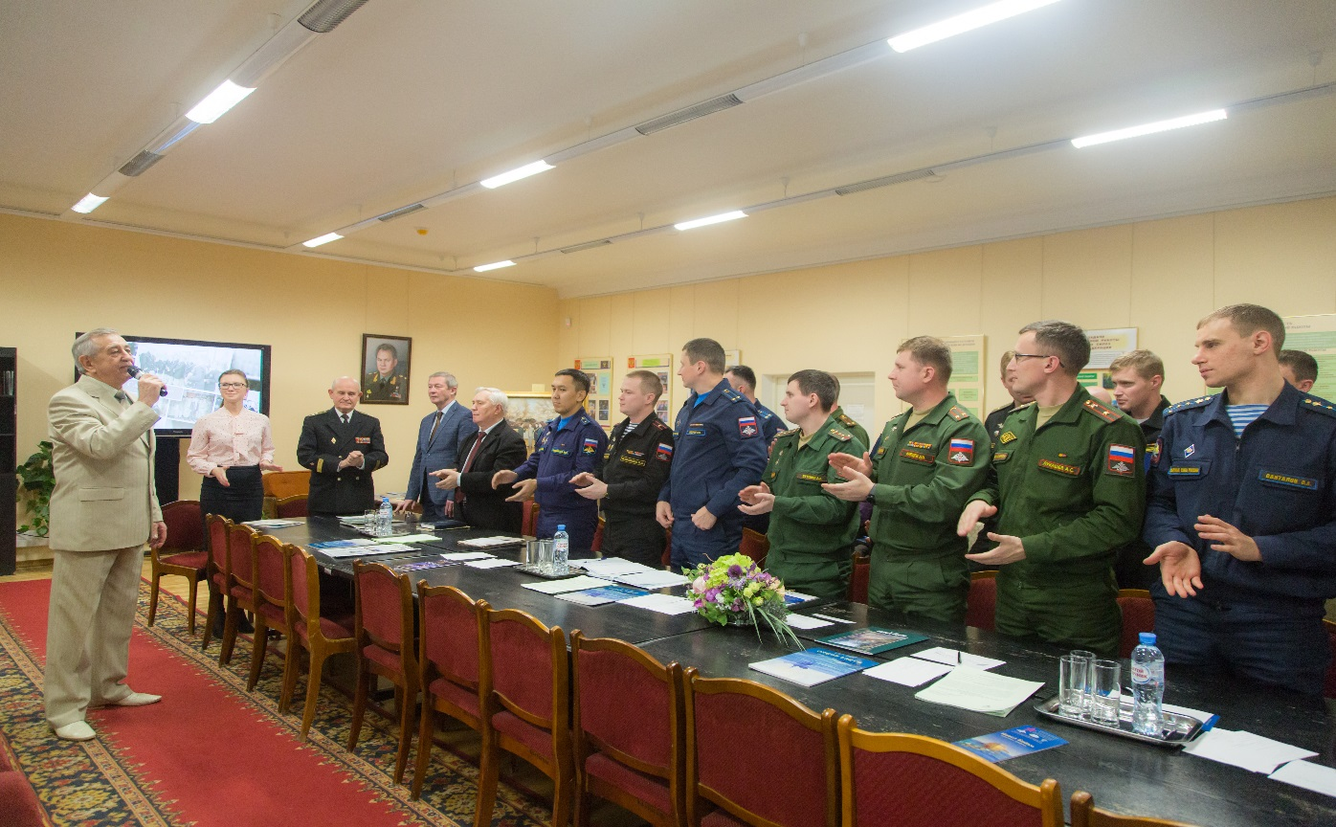

Эмоциональный подъем у присутствующих на встрече был настолько высоким, что все они стоя подпевали исполнителю песни. Наградой ему стали горячие аплодисменты зрителей.
В качестве фона в ходе исполнения песни на экране демонстрировались кадры в стиле слайд-шоу из фотографий, повествующих о жизненном и творческом пути Павла Платоновича Бойко.
Когда встреча подошла к своему завершению, её итоги подвёл начальник методического отдела Центрального Дома Российской Армии заслуженный работник культуры России Дмитрий Валентинович Хробостов. Он вручил Павлу Платоновичу почётную грамоту от имени руководства Центрального Дома Российской Армии и, обращаясь к зрителям встречи, он, в частности, отметил, что был показан лишь один из вариантов подготовки и проведения встречи с знаменитыми людьми в заданных условиях.

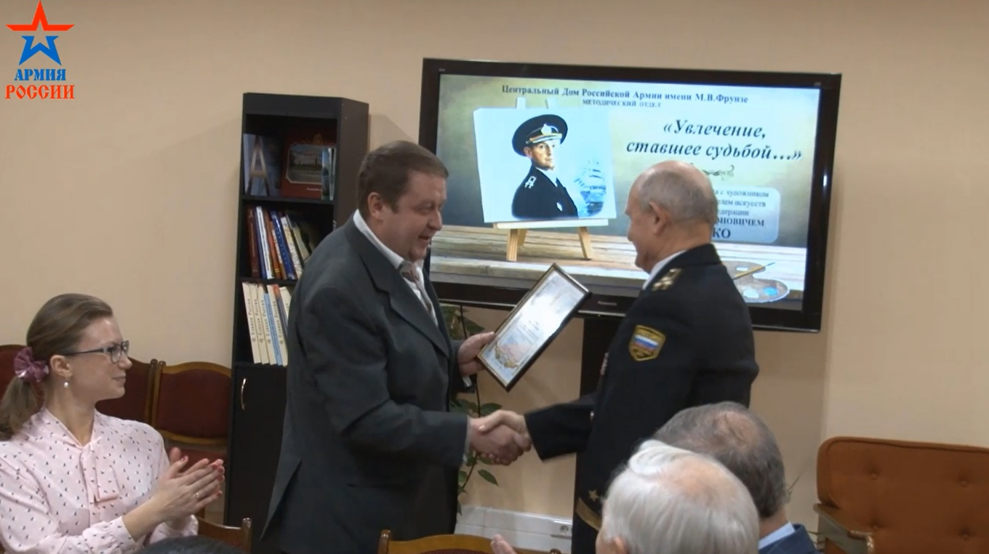

Безусловно, это не догма. Каждый воинский коллектив и учреждения культуры имеют возможность готовить и проводить подобные мероприятия с учетом своих местных условий.

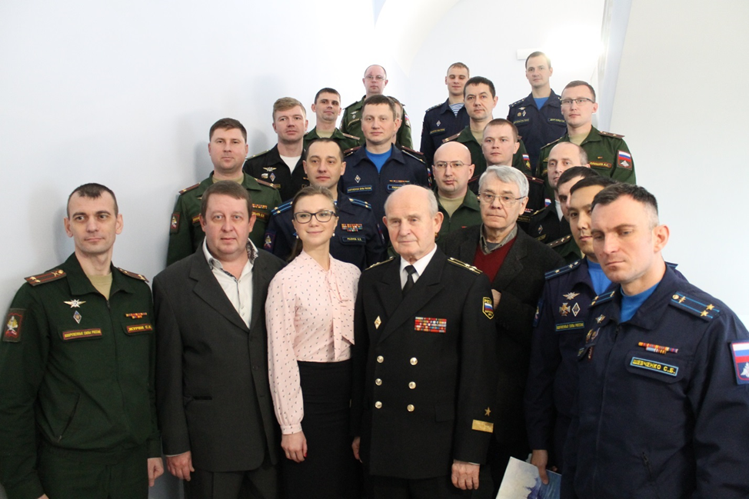

Опыт проведения подобных мероприятий позволяет специалисту учреждения культуры развивать специальные умения и навыки, оттачивать мастерство, повышать творческий потенциал и профессиональное самосознание.
При подготовке и проведении встреч нужно помнить, что существуют определенные требования, которые необходимо соблюдать, чтобы достичь поставленных целей, а именно:
1.Мероприятие не самоцель, а средство воспитания, т.е. должно создавать цельность настроения, вызывать переживания, направленные на определенные установки по формированию нравственных качеств.
2. Следует стремиться к вовлечению в действие широкого круга участников, чтобы каждый мог быть активен, проявить свои знания, способности и дарования. Идеальный вариант, когда все приглашенные могут принять участие в мероприятии.
3. Мероприятие не должно быть перегружено и затянуто. Принцип: «игра должна закончиться чуть раньше, чем она надоест».
4. При проведении встречи нельзя ориентироваться на уже достигнутый уровень развития участников. Необходимо предусматривать и перспективу. Мы знаем, что когда бывает что-то слишком просто – это неинтересно, когда очень сложно – тоже неинтересно. Излишняя простота и излишняя сложность ведут к отсутствию внимания и интереса, а значит, проведенная работа будет бесцельной.
5. Мероприятие должно быть захватывающим, что зависит от метода подачи материала, активности участников различных категорий. Зрители нуждаются в том, чтобы преподносимое им было интересно и занимательно. Чем красочнее и ярче подаваемый материал, тем сильнее будет его влияние. Не последнюю роль играет и принцип наглядности. Поэтому очень важно использовать не только живой язык, эмоциональный рассказ, метафоры, эпитеты, но и иллюстративный материал, музыку, видеоматериалы.
Для более полного понимания организации встреч с знаменитыми людьми мы также предлагаем вашему вниманию дополнительные материалы по проведению творческого вечера с заслуженным деятелем науки Российской Федерации Лео Антоновичем Бокерией. Мероприятие было подготовлено и проведено сотрудниками группы (зрелищно-массовых мероприятий) отдела культуры Центрального Дома Российской Армии 31 октября 2017 г. в Атриуме Национального центра управления обороной Российской Федерации (Приложение №4).

Приложение №1

У

ПЛАН
проведения творческой встречи заслуженного деятеля искусств
Российской Федерации П.П.Бойко со слушателями
Военного Университета Министерства обороны Российской Федерации
в рамках создания учебно-методического фильма (видеоурока)
по подготовке и проведению военно-патриотического мероприятия
«Встречи с интересными людьми»

Дата и время проведения: 28 ноября 2017 г. 10.00-11.30.
Место проведения: Аудитория 304.

№  п/п | Проводимые мероприятия | Время проведения | Ответственный исполнитель | Примечания
1. | Открытие мероприятия | 10.00 –10.05 | Хробостов Д.В.
2. | Вступительное слово | 10.05 – 10.15 | Рынзина Л.С.
3. | Рассказ героя встречи о служебной и творческой деятельности | 10.15 – 10.25 | Бойко П.П.
4. | Вопросы Бойко П.П. | 10.25 – 10.30 | Косов В.В.
5. | Художественный подарок герою встречи:  - поэтические строки;  - песня «Офицеры России» | 10.30 – 10.50 | Савицкий А.А.,  Дрыга Н.П.
6. | Вручение грамоты и подведение итогов встречи | 10.50 – 11.00 | Хробостов Д.В.
7. | Методические рекомендации по организации встреч с интересными людьми | 11.00 – 11.05 | Хробостов Д.В.
8. | Методические рекомендации по организации встреч с интересными людьми | 11.05 – 11.10 | Рынзина Л.С.
9. | Экскурсия в историко-мемориальный комплекс (галерея начальников ЦДРА) | 11.10 – 11.25 | Бойко П.П.
10. | Анкетирование, книга отзывов | 11.25 – 11.30 | Булгакова А.В.

Приложение №2

1.Павел Платонович, расскажите, как и когда к Вам пришло решение стать художником? Почему именно изобразительное искусство и почему именно живопись?
2. Павел Платонович, скажите, во время учебы в военно-политическом училище у Вас не возникали сомнения в правильности выбранного пути?
3. Павел Платонович, что оказало на Вас влияние в плане творческого развития?
4. Павел Платонович, скажите, пожалуйста, где находится Ваш источник вдохновения? Бывает ли у вас мистическое чувство, что что-то направляет ваше воображение и кисть?
5. Павел Платонович, расскажите, как к Вам приходит замысел композиции и сколько в среднем по времени у Вас занимает написание работы?
6. Павел Платонович, скажите, а для Вас важно всегда иметь доступ к своим работам? Находит ли Ваше творчество почитателей за рубежом?
7. Павел Платонович, чем Вы любите заниматься в свободное время, может быть, у Вас есть какое-нибудь хобби?
8. Павел Платонович, какой Ваш любимый художник и чье мнение о Вашем творчестве для Вас важно?
9. Павел Платонович, искусство меняет мир к лучшему? И если меняет, то как именно? Что бы Вы посоветовали людям, которые хотят купить произведения искусства?
10. Павел Платонович, что бы Вы хотели пожелать своему зрителю?

Приложение №3

1. Павел Платонович, заглянем в Ваше детство, какое оно было и о чем мечтал мальчик Паша?
2. Павел Платонович, расскажите, как и когда к Вам пришло решение стать художником? Почему именно изобразительное искусство и почему именно живопись? И сразу ли Вы определились:
- в каком направлении будете писать?
- Какой стиль Вам ближе? Назовите его особенности.
3. Павел Платонович, скажите, пожалуйста, где находится Ваш источник вдохновения? Бывает ли у вас мистическое чувство, что что-то направляет ваше воображение и кисть?
4. Павел Платонович, расскажите, как к Вам приходит замысел композиции и сколько в среднем по времени у Вас занимает написание работы?
5. Павел Платонович, скажите, а для Вас важно всегда иметь доступ к своим работам? Находит ли Ваше творчество почитателей за рубежом?
6. Павел Платонович, какой Ваш любимый художник и чье мнение о Вашем творчестве для Вас важно?
7. Павел Платонович, искусство меняет мир к лучшему? И если меняет, то как именно? Что бы Вы посоветовали людям, которые хотят купить произведения искусства?
8. Павел Платонович, что бы Вы хотели пожелать своему зрителю?

Приложение №4

Сценарный план

творческого вечера заслуженного деятеля науки Российской Федерации Л.А.Бокерии в рамках цикла военно-патриотических вечеров
(по форме – вечер-встреча) «Встречи с настоящими людьми»
для военнослужащих, гражданского персонала
Минобороны России и членов их семей.

Место проведения: Атриум Национального центра управления обороной Российской Федерации.

Начало мероприятия: 31 октября 2017 г., 18.00.
Встреча гостей: 17.00-18.00.
Ведущая мероприятия: эстрадная певица, актриса, теле- и радиоведущая Илона Броневицкая.
18.00 – Звучат фанфары.
18.01 – 18.10 – На экране демонстрируется видеоматериал о деятельности заслуженного деятеля науки Российской Федерации Л.А.Бокерии.
18.10 – эстрадная певица, актриса, теле- и радиоведущая Илона Броневицкая приветствует гостей творческого вечера и предоставляет слово заслуженному деятелю науки Российской Федерации Л.А.Бокерии.
18.15 – обращение Л.А. Бокерии к участникам мероприятия.
18.30-19.40 – беседа с гостями в формате «Вопрос-ответ».
19.40-19.50 – обращение Министра обороны Российской Федерации генерала армии С.К.Шойгу к участникам мероприятия и вручение заслуженному деятелю науки Российской Федерации Л.А. Бокерии ценного подарка.
19.50 – общее фотографирование.
20.00 – завершение творческого вечера.

